Отчёт по лабораторной работе № 1

Операционные системы

Толстых Максим Алексеевич

Содержание

# 1 Цель работы

Целью данной работы является приобретение практических навыков установки операционной системы на виртуальную машину, настройки минимально необходимых для дальнейшей работы сервисов.

# 2 Задание

1. Установить на виртуальную машину VirtualBox операционной системы Linux (дистрибутив Fedora).
2. Запустить установленную в VirtualBox ОС

# 3 Выполнение лабораторной работы

## 3.1 Настройка VirtualBox

Лабораторная работа выполнялась на своей технике. На ПК Был установлен имулятор операционной системы VirtualBox 6.1 и скачан образ операционной системы Fedora-19. Запустили VirtualBox и проверили в свойствах Месторасположение каталога для виртуальных машин.(рис. 1) При выполнении на своей технике разрешено использование произвольного каталога.

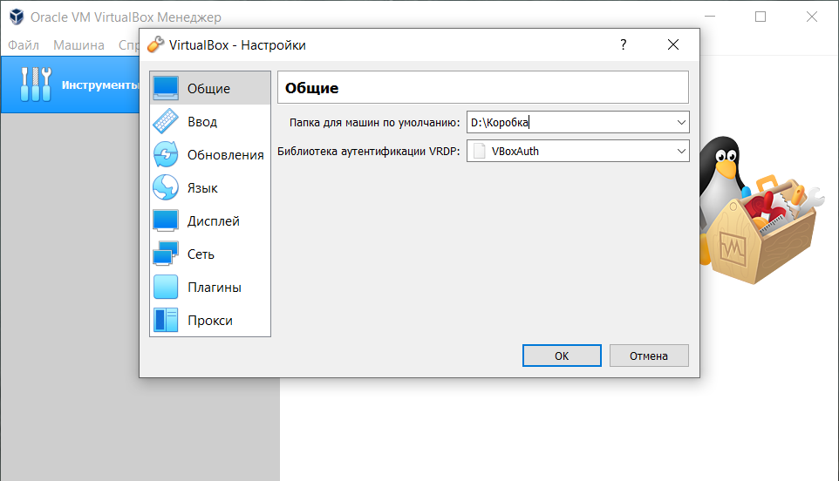

Рис. 1: .

Сменили комбинацию для хост-клавиши, которая используется для освобождения курсора мыши, который может захватить виртуальная машина, на Ctr + Alt. (рис. 2)

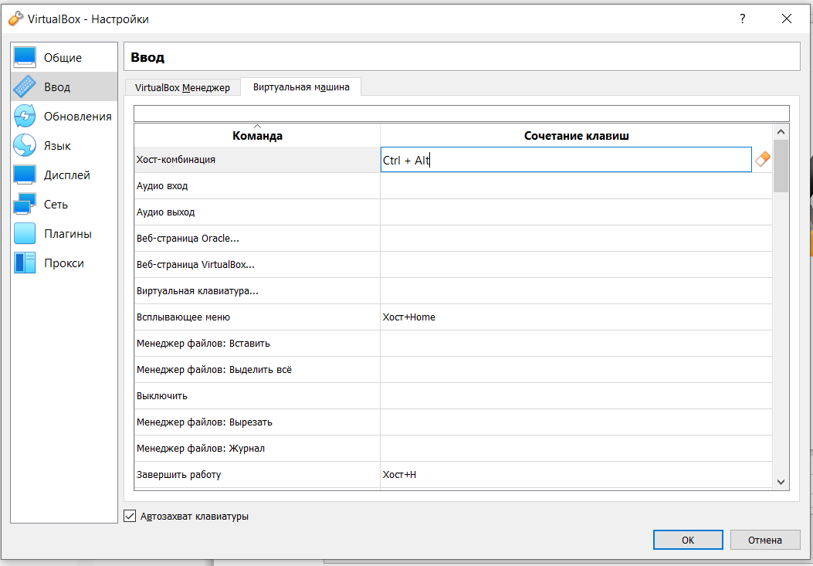

Рис. 2: .

Создали новую виртуальную машину. Для этого в VirtualBox выбрали Машина – > Создать . Указали имя виртуальной машины (matolstikh), тип операционной системы – Linux, Fedora (3). Обратили внимание на корректность пути для папки машины.

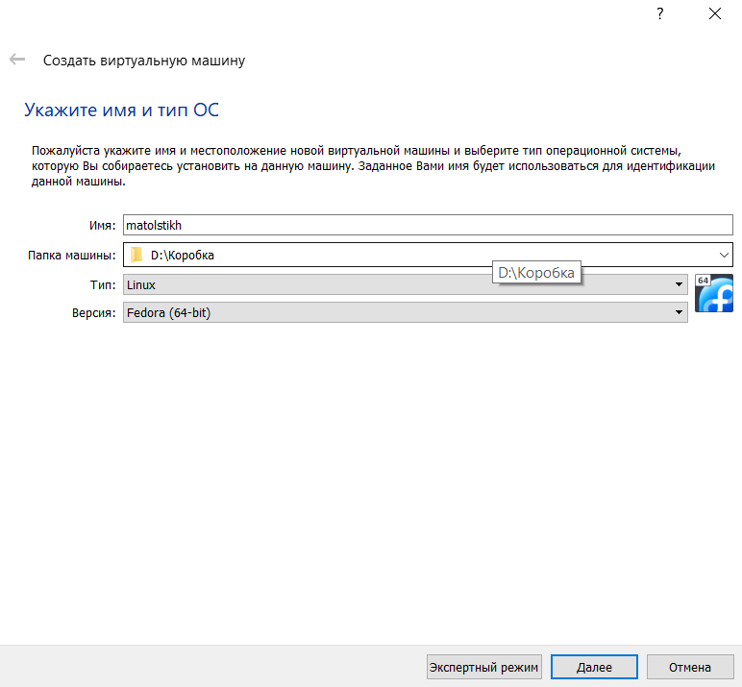

Рис. 3: .

Указали размер основной памяти виртуальной машины – от 2048 МБ (рис. fig. 4). Задали конфигурацию жёсткого диска – загрузочный, VDI (BirtualBox Disk Image), динамический виртуальный диск (рис. 4, 5, 6, 7)

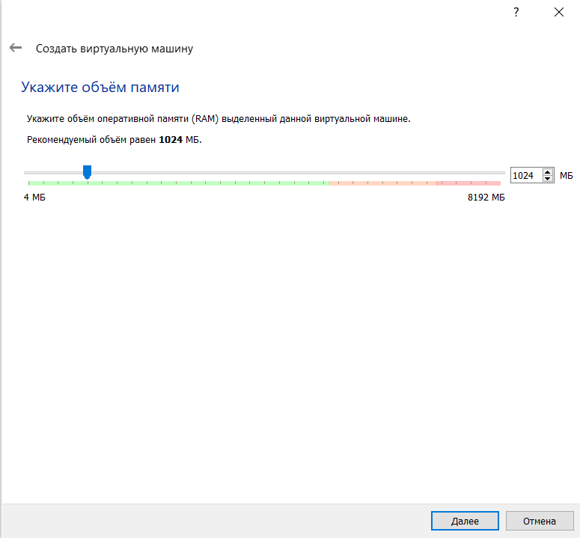

Рис. 4: .

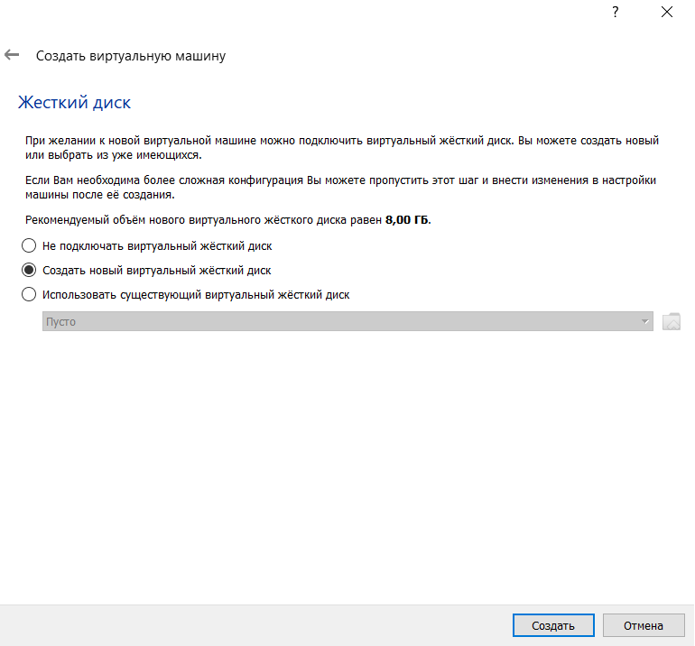

Рис. 5: .

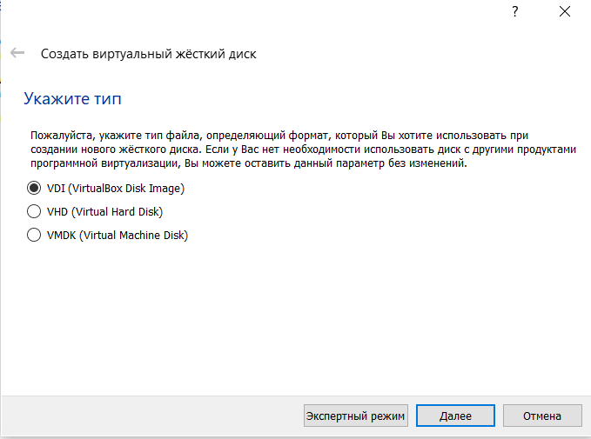

Рис. 6: .

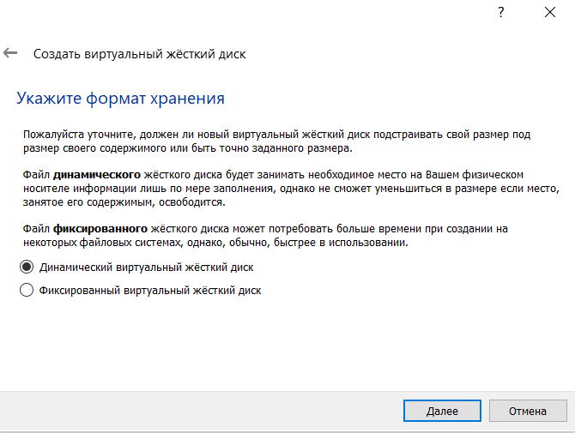

Рис. 7: .

Задали размер диска – 80 ГБ (или больше), его расположение – в данном случае :(рис. fig. 8). В настройках виртуальной машины во вкладке Дисплей – > Экран увеличили доступный объем видеопамяти до 128 МБ. В настройках виртуальной машины во вкладке Носители добавили новый привод оптических дисков и выбрали образ (рис. 8, 9, 10, 11).

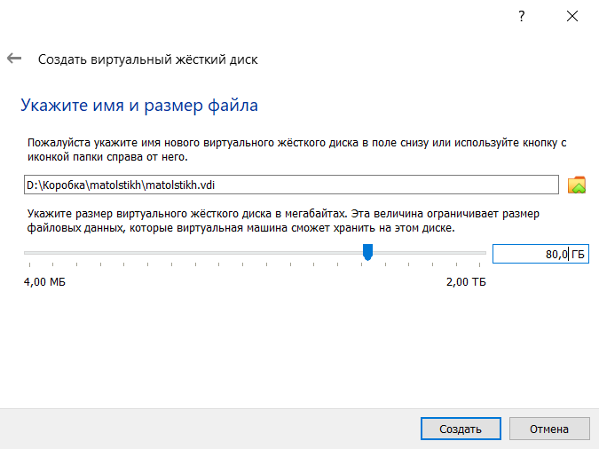

Рис. 8: .

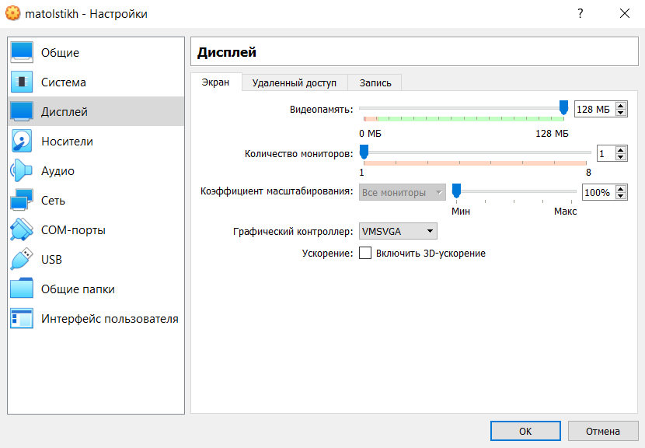

Рис. 9: .

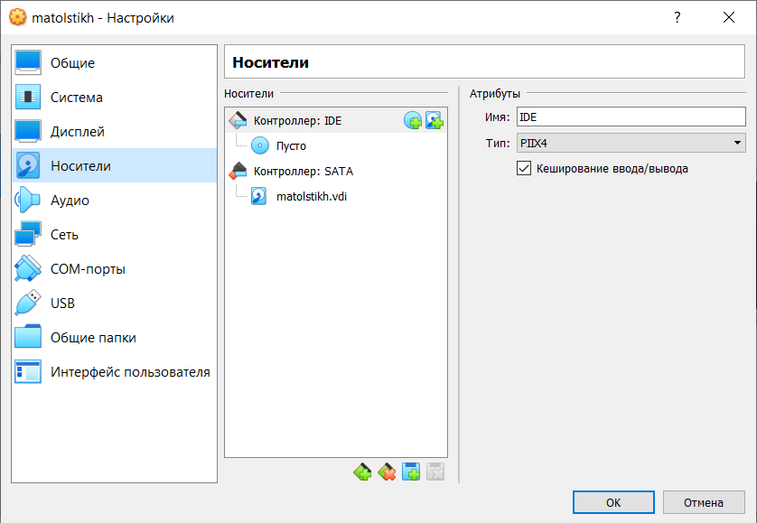

Рис. 10: .

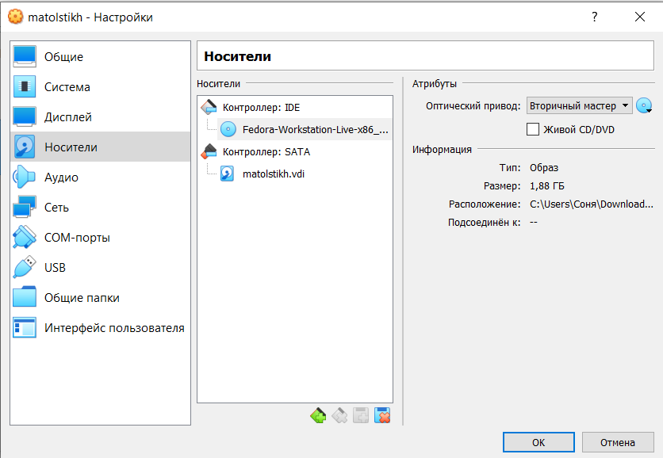

Рис. 11: .

## 3.2 Запуск виртуальной машины и установка системы

Запустили виртуальную машину ( Машина – >Запустить). После загрузки с виртуального оптического диска можно увидеть окно с двумя вариантами (рис. 12), из которых был выбран Install to Hard Drive — установить систему на жестких диск.

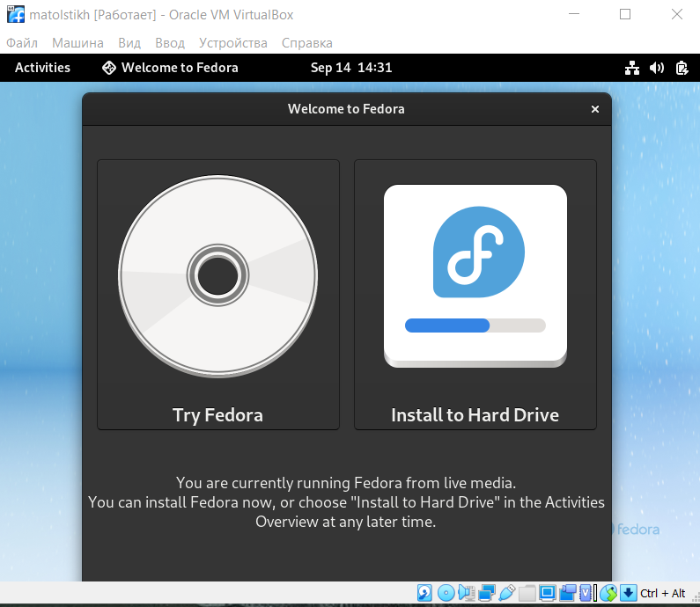

Рис. 12: .

Место установки ОС оставили без изменения (рис. 13, 14, 15, 16). Последовательно проверили настройки даты и времени, клавиатуры и места установки.

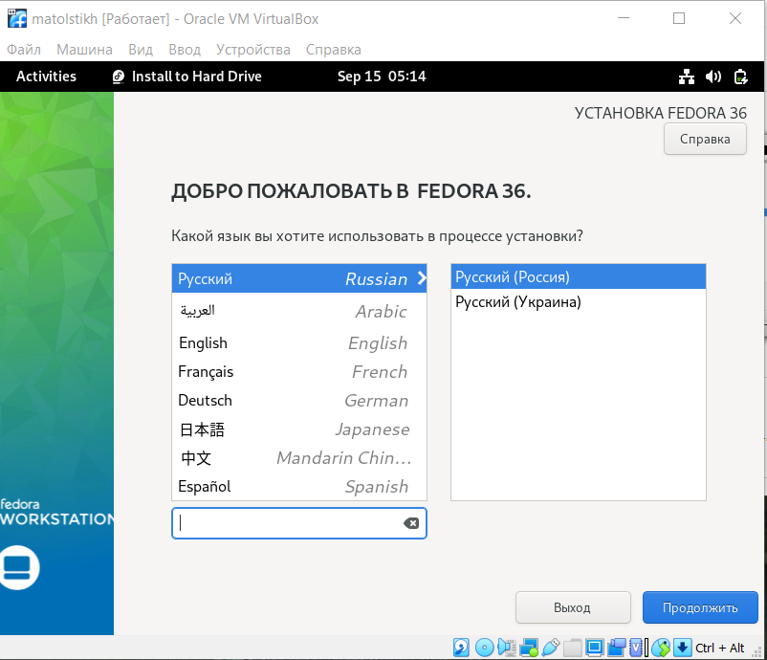

Рис. 13: .

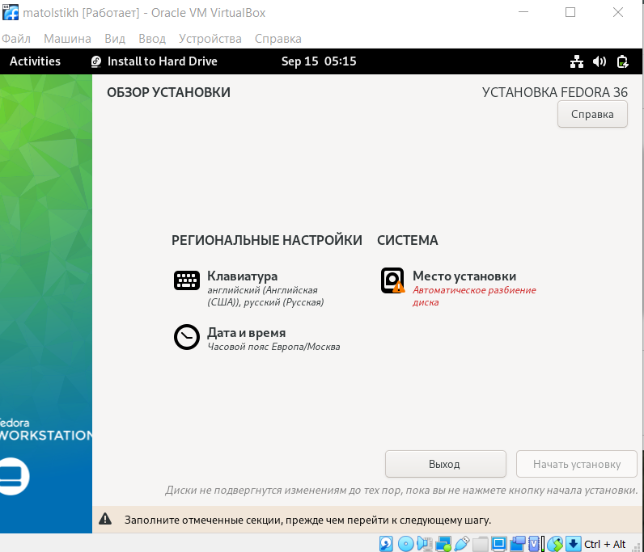

Рис. 14: .

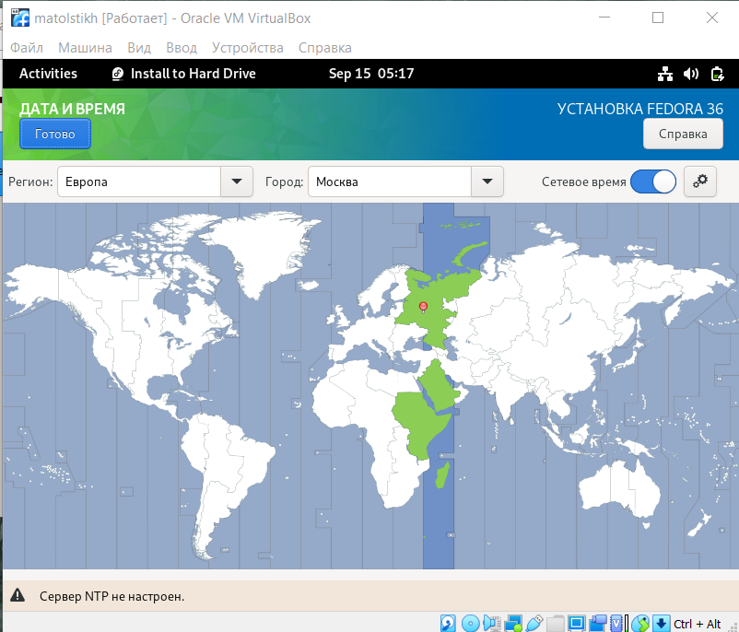

Рис. 15: .

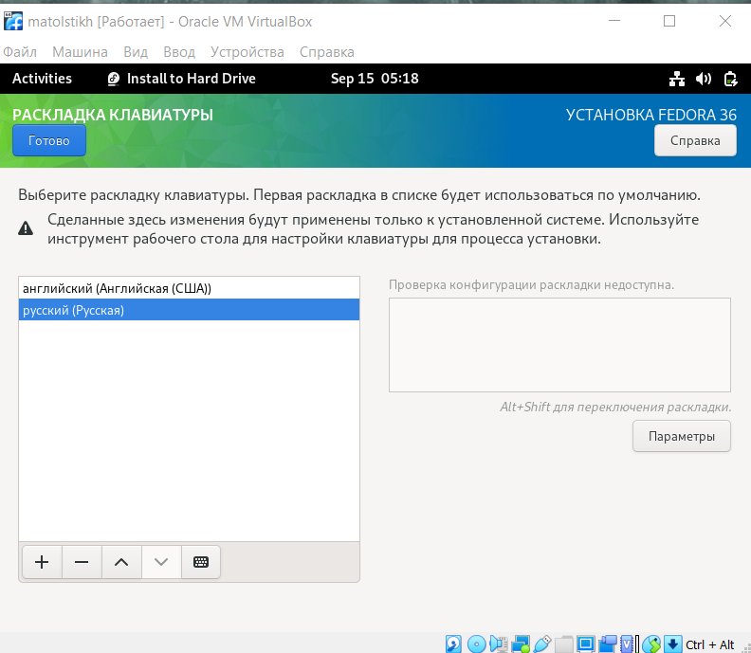

Рис. 16: .

В настройках места установки убедились, что на иконке диска отображается галочка (рис. 17).

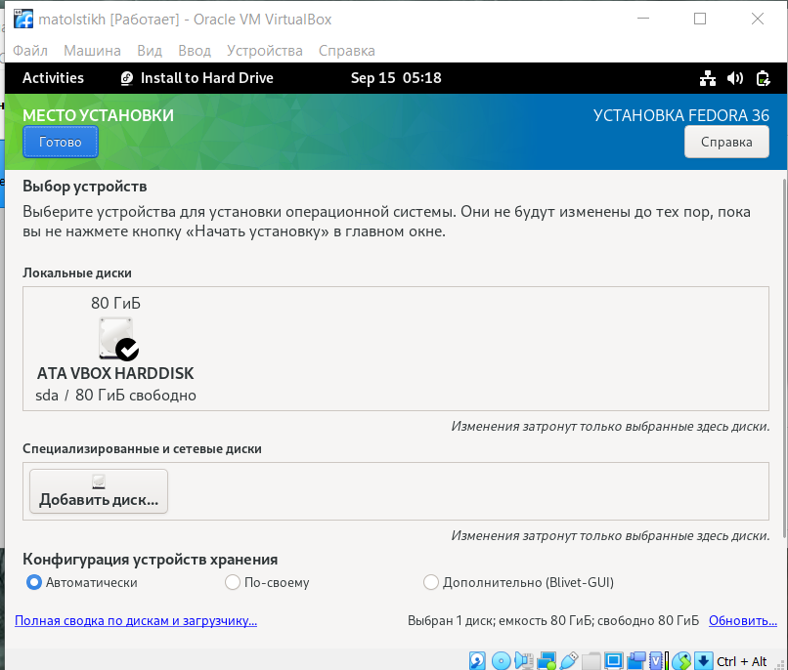

Рис. 17: .

После этого шага нажали на кнопку Начать установку (рис. 18).

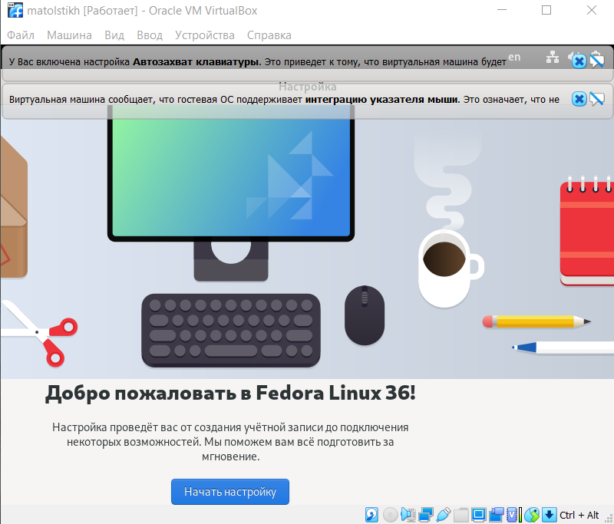

Рис. 18: .

Перед созданием учётной записи проверили настройки конфиденциальности (рис. 19).

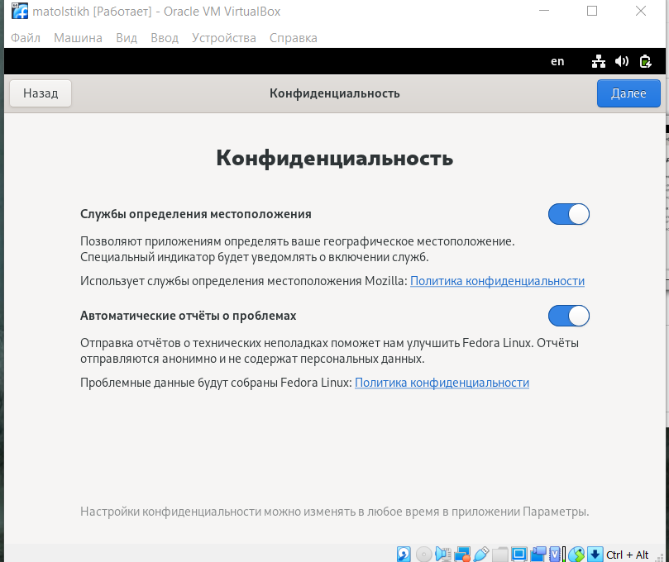

Рис. 19: .

Был создан пользователь и установлен пароль (рис. 20, 21, 22).

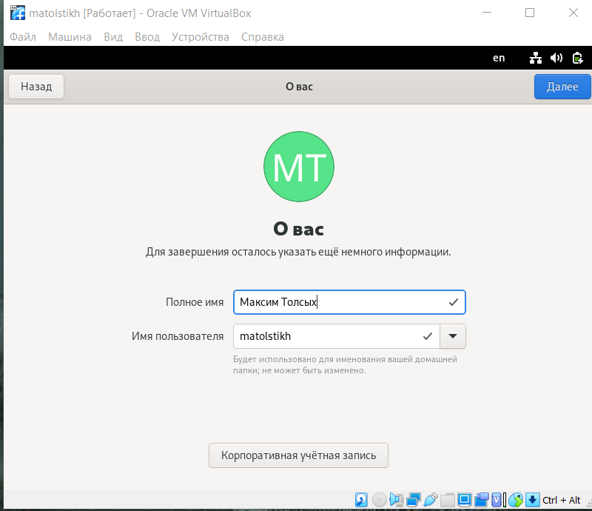

Рис. 20: .

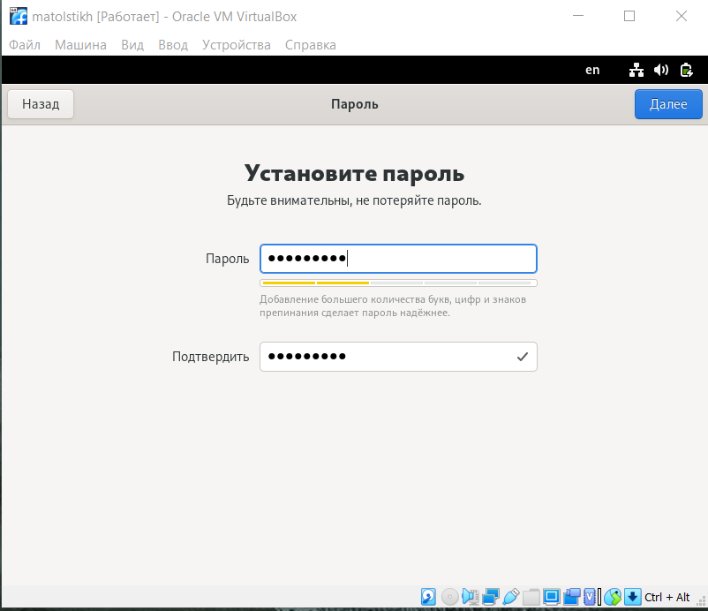

Рис. 21: .

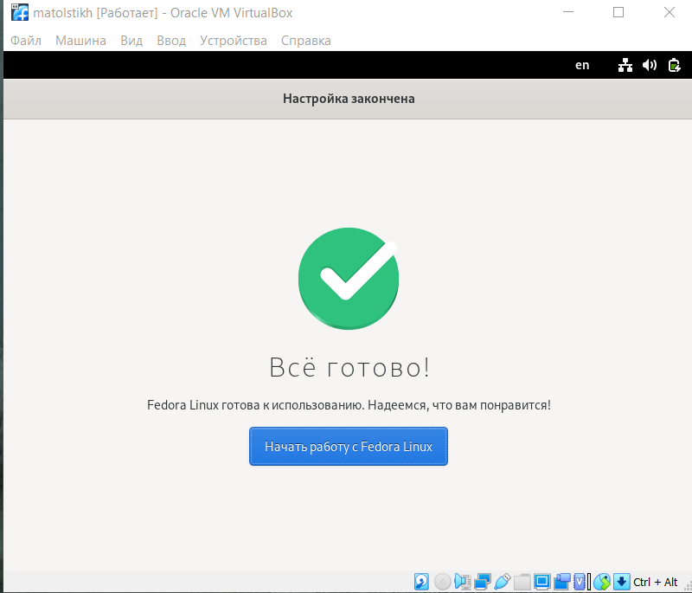

Рис. 22: .

## 3.3 Завершение установки

После окончания установки, закрыли окно установщика и выключили систему. После того, как виртуальная машина отключилась, изъяли образ диска из дисковода. При этом сам дисковод не удалялся(рис. 23). После извлечения дисковод остаётся пуст (рис. 24).



Рис. 23: .



Рис. 24: .

## 3.4 После установки

Вошли в ОС под заданной при установке учётной записью. Выполнили запуск терминала. Переключились на роль супер-пользователя: (рис. 25)

Рис. 25: .

Рис. 25: .

Обновили все пакеты. (рис. 26)

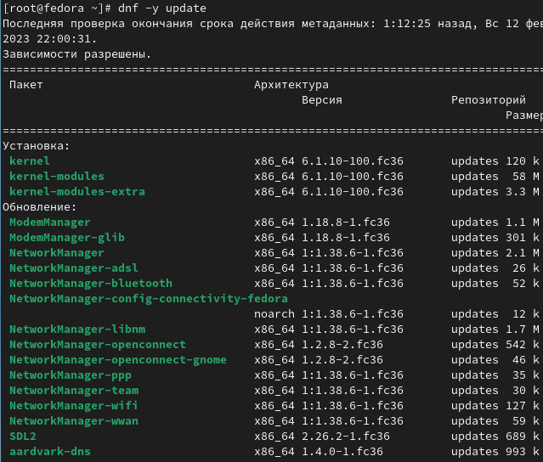

Рис. 26: .

Установили программы для удобства работы в консоли: (рис. 27)

Рис. 27: .

Рис. 27: .

Установили программное обеспечение для автоматического обновления. (рис. 28)

Рис. 28: .

Рис. 28: .

Задали необходимую конфигурацию в файле automatic.conf. Запустили таймер: (рис. 29)

Рис. 29: .

Рис. 29: .

Отключили selinux.В файле config замените значение enforcing на значение permissive. (рис. 30) Перегрузили виртуальную машину: (рис. 31)

Рис. 30: .

Рис. 30: .

Рис. 31: .

Рис. 31: .

Вошли в ОС под заданной при установке учётной записью. Запустили терминал. Запустили терминальный мультиплексор tmux: (рис. 32)

Рис. 32: .

Рис. 32: .

Переключились на роль супер-пользователя: (рис. 33)

Рис. 33: .

Рис. 33: .

Установили пакет DKMS: (рис. 34)

Рис. 34: .

Рис. 34: .

В меню виртуальной машины подключили образ диска дополнений гостевой ОС и подмонтировали диск: (рис. 35)

Рис. 35: .

Рис. 35: .

Установили драйвера: (рис. 36)

Рис. 36: .

Рис. 36: .

Перегрузили виртуальную машину (рис. 37)

Рис. 37: .

Рис. 37: .

Вошли в ОС под заданной при установке учётной записью. Запустили терминал. Запустили терминальный мультиплексор tmux: (рис. 38)

Рис. 38: .

Рис. 38: .

Переключились на роль супер-пользователя: (рис. 39)

Рис. 39: .

Рис. 39: .

Отредактировали конфигурационный файл 00-keyboard.conf: (рис. 40) Для этого можно использовали файловый менеджер mc и его встроенный редактор. Перегрузили виртуальную машину. (рис. 41)

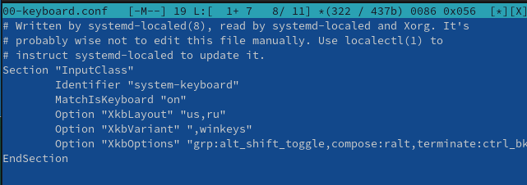

Рис. 40: .

Рис. 41: .

Рис. 41: .

## 3.5 Установка программного обеспечения для создания документации

На странице официального сайта TeX Live скачали архив install-tl-unx.tar.gz. (рис. 42)

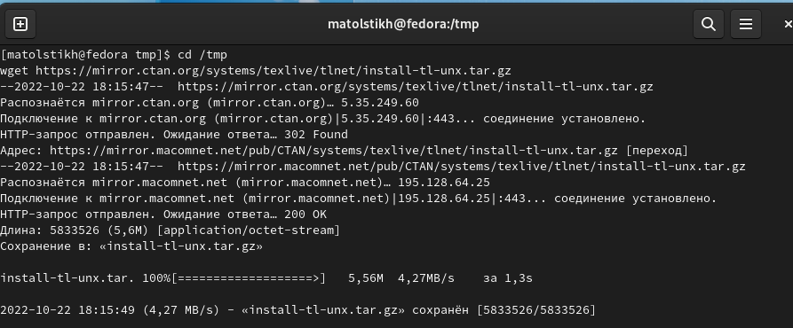

Рис. 42: .

Распаковали архив. (рис. 43)

Рис. 43: .

Рис. 43: .

Перешли в распакованную папку (рис. 44)

Рис. 44: .

Рис. 44: .

Запустили скрипт install-tl c root правами. (рис. 45)

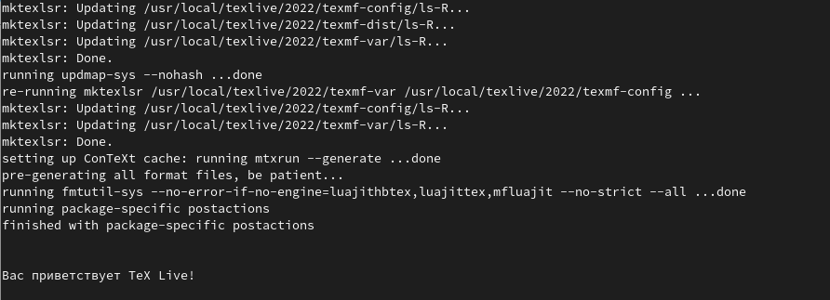

Рис. 45: .

Добавили в PATH для текущей и будущих сессий. (рис. 46)

Рис. 46: .

Рис. 46: .

Скачали архивы с исходными файлами pandoc (рис. 47)

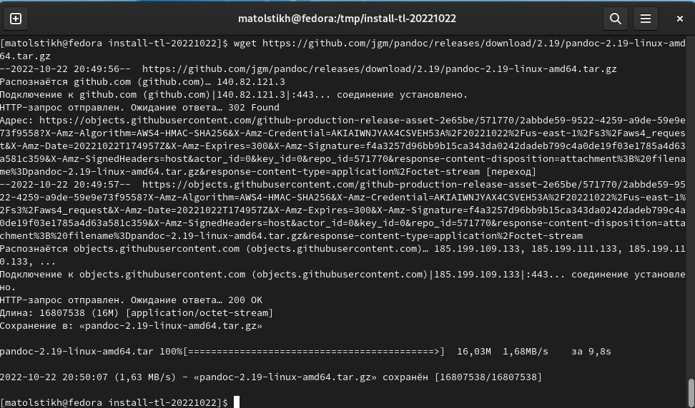

Рис. 47: .

Скачать архив pandoc-crossref (рис. 48)

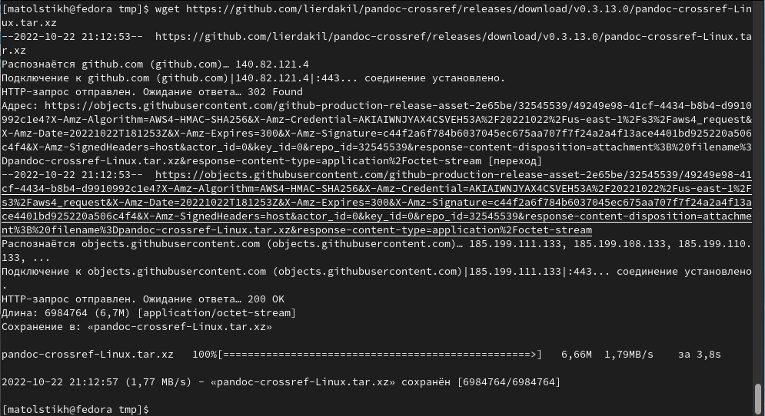

Рис. 48: .

Распаковали архивы (рис. 49)

Рис. 49: .

Рис. 49: .

Скопировали файлы pandoc и pandoc-crossref в каталог. С помощью команды ls можно проверили корректность выполненных действий (рис. 50)

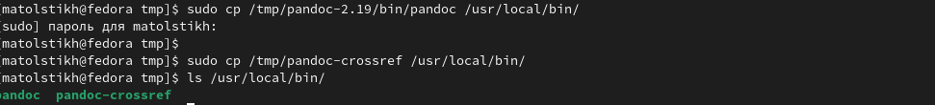

Рис. 50: .

## 3.6 Домашнее задание

Дождались загрузки графического окружения и открыли терминал. В окне терминала проросмотреть вывод, выполнив команду dmesg. (рис. 51)

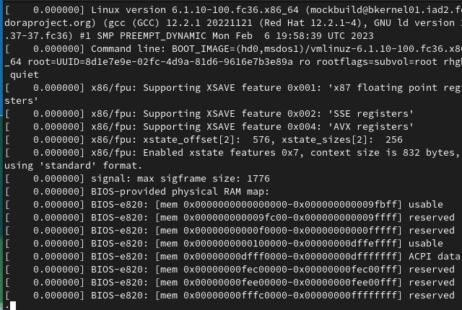

Рис. 51: .

Получили следующую информацию. 1. Версия ядра Linux (Linux version). (рис. 52) 2. Частота процессора (Detected Mhz processor). (рис. 53) 3. Модель процессора (CPU0). (рис. 54) 4. Объём доступной оперативной памяти (Memory available). (рис. 55) 5. Тип обнаруженного гипервизора (Hypervisor detected). (рис. 56) 6. Тип файловой системы корневого раздела. (рис. 57) 7. Последовательность монтирования файловых систем. (рис. 58)

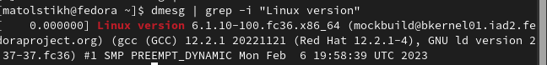

Рис. 52: .

Рис. 53: .

Рис. 53: .

Рис. 54: .

Рис. 54: .

Рис. 55: .

Рис. 55: .

Рис. 56: .

Рис. 56: .

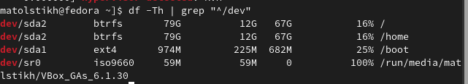

Рис. 57: .

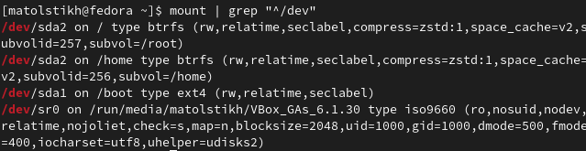

Рис. 58: .

# 4 Выводы

В ходе выполнения данной лабораторной работы были приобретены практические навыков установки операционной системы на виртуальную машину, настройки минимально необходимых для дальнейшей работы сервисов.

# 5 Ответы на контрольные вопросы

1. Какую информацию содержит учётная запись пользователя? User ID - логин; Password – наличие пароля; UID - идентификатор пользователя; GID - идентификатор группы по умолчанию; User Info – вспомогательная информация о пользователе (полное имя, контакты и т.д.) Home Dir - начальный (он же домашний) каталог; Shell - регистрационная оболочка, или shell
2. Укажите команды терминала и приведите примеры: для получения справки по команде; help (рис. 59)

* 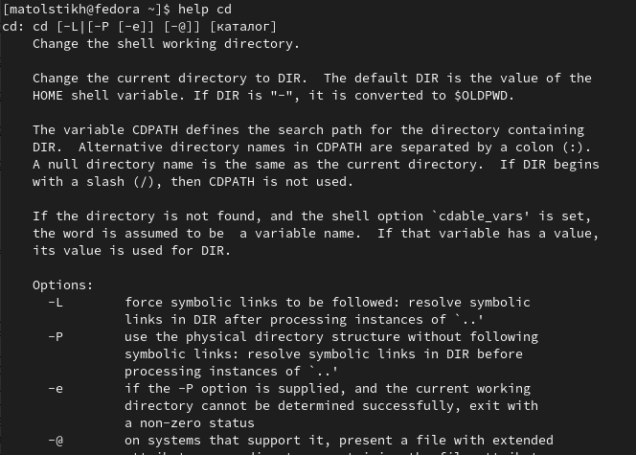
* Рис. 59: .
* для перемещения по файловой системе; cd (рис. 60)
* Рис. 60: .
* Рис. 60: .
* для просмотра содержимого каталога; ls (рис. 61)
* Рис. 61: .
* Рис. 61: .
* для определения объёма каталога; du (рис. 62)
* 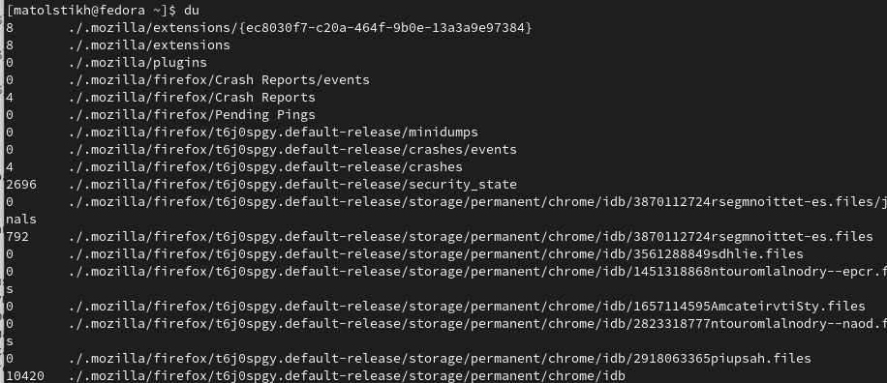
* Рис. 62: .
* для создания, удаления каталогов, файлов; touch - создать пустой файл. (рис. 63)
* Рис. 63: .
* Рис. 63: .
* mkdir - создать папку; (рис. 64)
* Рис. 64: .
* Рис. 64: .
* rm - удалить файл; (рис. 65)
* Рис. 65: .
* Рис. 65: .
* rmdir - удалить папку; (рис. 66)
* Рис. 66: .
* Рис. 66: .
* для задания определённых прав на файл, каталог; chmod (рис. 67)
* Рис. 67: .
* Рис. 67: .
* для просмотра истории команд. history (рис. 68)
* 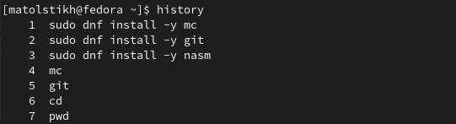
* Рис. 68: .

1. Что такое файловая система? Приведите примеры с краткой характеристикой. Файловая система Linux представляет собой встроенный уровень операционной системы Linux, используемый для управления данными хранилища. Он контролирует, как данные хранятся и извлекаются. Он управляет именем файла, размером файла, датой создания и другой информацией о файле.

* ФАЙЛОВАЯ СИСТЕМА EXT4 - Ext4 была представлена в 2008 году и является файловой системой Linux по умолчанию с 2010 года. Она была разработана как прогрессивная версия файловой системы ext3 и преодолевает ряд ограничений в ext3. Она имеет значительные преимущества перед своим предшественником, такие как улучшенный дизайн, лучшая производительность, надежность и новые функции.
* XFS - это высокомасштабируемая файловая система, разработанная Silicon Graphics и впервые развернутая в операционной системе IRIX на базе Unix в 1994 году. Это файловая система с журналированием которая отслеживает изменения в журнале перед фиксацией изменений в основной файловой системе. Преимущество заключается в гарантированной целостности файловой системы и ускоренном восстановлении в случае сбоев питания или сбоев системы.

1. Как посмотреть, какие файловые системы подмонтированы в ОС? Чтобы посмотреть какие файловые системы уже смонтированы в системе можно выполнить команду mount без параметров или выполнить команду df -a. Также можно посмотреть содержимое файла etc/mtab.
2. Как удалить зависший процесс? Для передачи сигналов процессам в Linux используется утилита kill. Ее синтаксис очень прост: $ kill -сигнал pid_процесса